Witam Was serdecznie moi drodzy!
Jak już zapewne się domyśliliście, teraz będziemy rozmawiać o zbliżających się Świętach Wielkanocnych.
Najbliższa niedziela, jak już zapewne wiecie to NIEDZIELA PALMOWA.
Niedziela Palmowa -„Niedziela Męki Pańskiej”,
zwana też „Kwietną” lub „Wierzbną”, – święto przypadające 7 dni przed Wielkanocą.
Rozpoczyna Wielki Tydzień.
W Niedziele Palmową święcimy palmy, na pamiątkę wjazdu Chrystusa na osiołku do Jerozolimy, kiedy to lud wyszedł Mu na spotkanie, słał pod nogi płaszcze i gałązki i wykrzykiwał: Hosanna!
Tradycje wykonywania palm wielkanocnych zapoczątkował Kościół francuski. Święcenie własnoręcznie wykonanych palm zachowało się w wielu miejscach Polski.m.in. na Kurpiach w parafii Lipniki i Nysie oraz Łyse, a także w Małopolsce w Lipnicy Murowanej i w Limanowej. W wielu miejscowościach odbywają się coroczne konkursy na najdłuższą i najpiękniej wykonaną palmę. Palmy w Polsce osiągają wysokość od kilkunastu centymetrów do kilkudziesięciu metrów. Palmy wykonuje się z różnych materiałów, ozdabiając je rozmaitymi elementami dekoracyjnymi. U nas święcimy palmy, wykonywane samodzielnie, lub zakupione wcześniej.

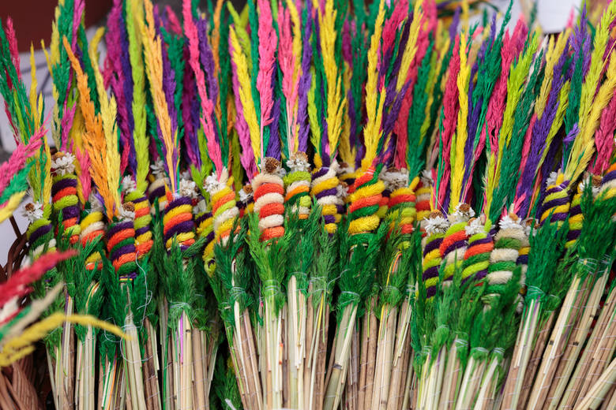
Charakterystyczne palmy to:
- palma wileńska – z różnych rodzajów traw i drobnych kwiatów, suszonych i barwionych na różne kolory ciasno owiniętych wokół kijka w formie wałeczka, długość od 20 cm do 50 – 70 cm,

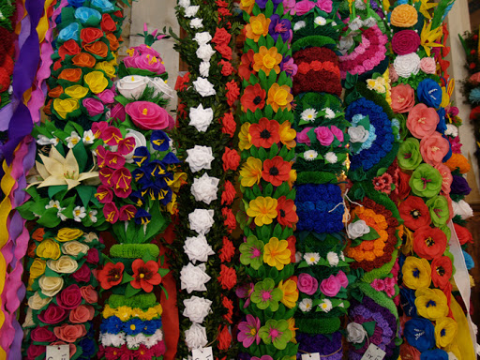
- palma kurpiowska – z bibułowych ręcznie wykonywanych kwiatów, przymocowanych do leszczynowego (lub z młodej sosny) pręta oplecionego dodatkowo borówką, jałowcem, bukszpanem; długość od 2 metrów do 10 metrów.

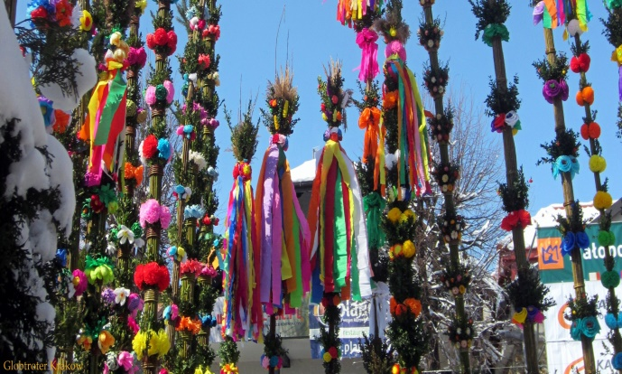
- palma z południa Polski – kilkunastometrowe pręty wierzbowe, wiklinowe albo leszczynowe przewiązane rytmicznie szpagatem lub rzemieniem; na górze czub ze sztucznych kolorowych kwiatów, bazi, bukszpanu, cisu; doczepione kolorowe wstążki.
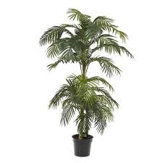
Palma, to słowo, które oznacza nie tylko palmę wielkanocną, ale również palmę:
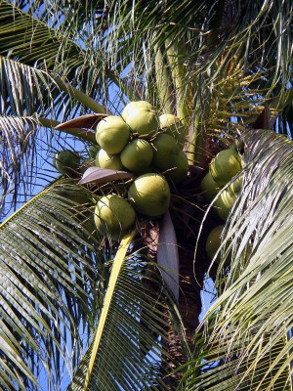
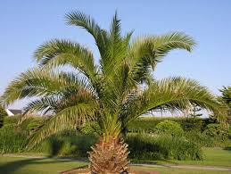

doniczkową daktylową kokosową

Mam dla Was teraz zadanie : wytnij litery i ułóż z nich wyraz palma. Pokoloruj okienka z samogłoską na czerwono, a spółgłoską na niebiesko.
p | a | a | m | l
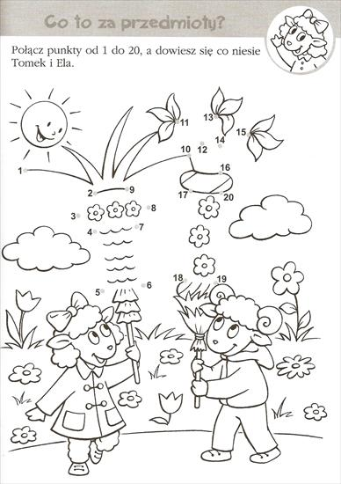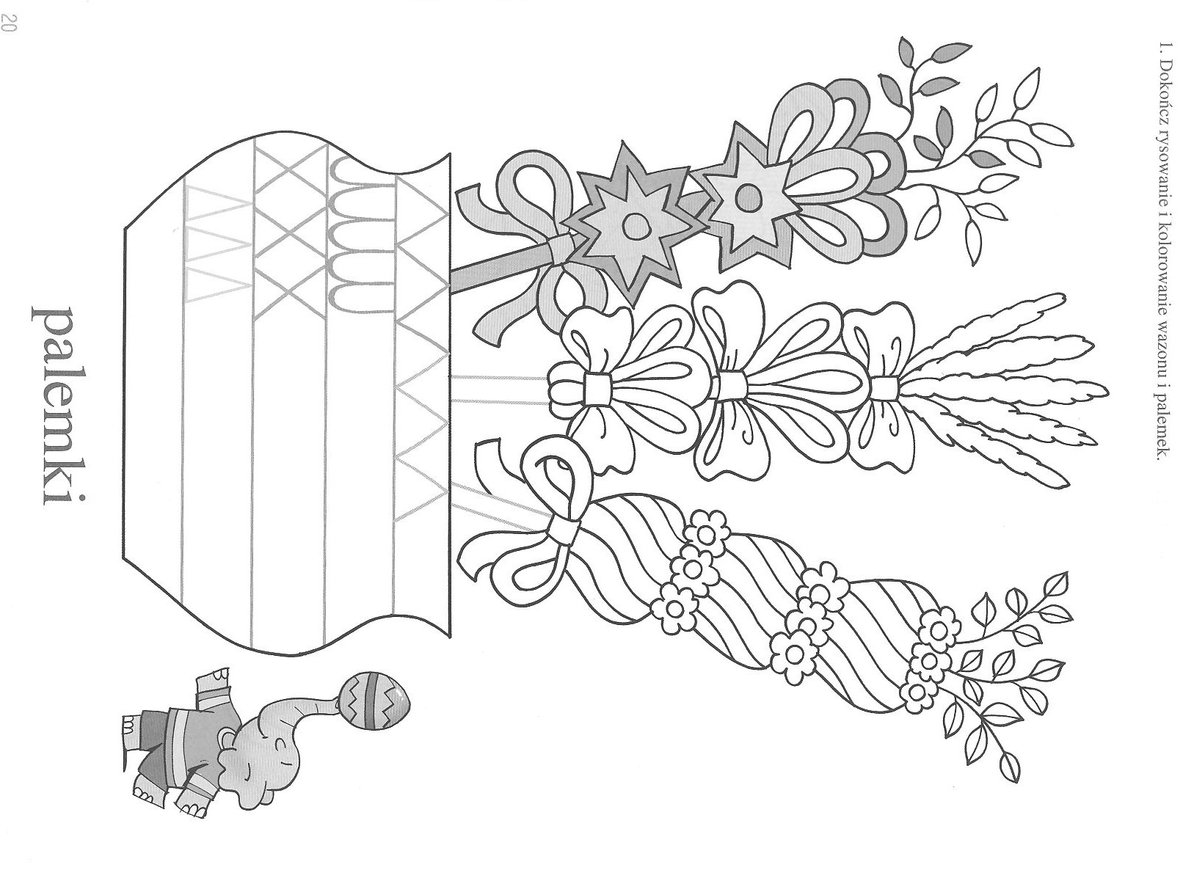
Jeżeli potrafisz, spróbuj wykonać własnoręcznie Wielkanocną Palmę.
Przy pomocy starszej osoby możesz ją wykonać z gałązki bukszpanu, kilku kwiatków z bibuły
i kolorowych wstążek
I chociaż tego roku nie pójdziesz jej poświęcić, to niech ona przypomina wszystkim zbliżający się ŚWIĄTECZNY CZAS.
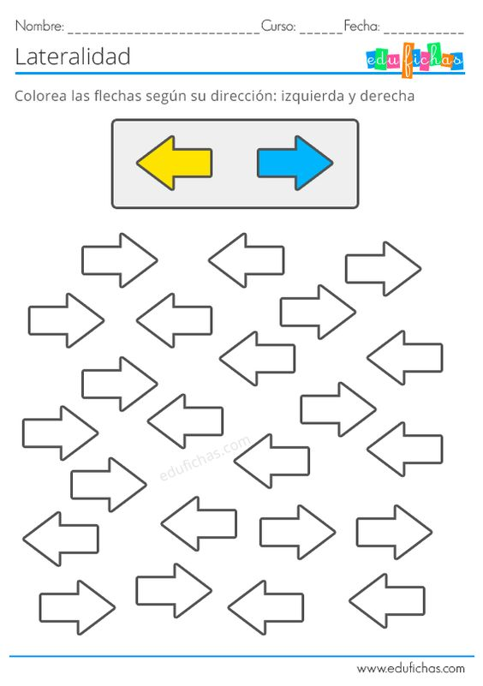

Dodatkowo wykonaj zadanie.

Jutro jest DZIEŃ MARCHEWKI

Jeśli masz w domu marchewkę, wykonaj z mamą zdrowy sok .

SMACZNEGO NA ZDROWIE!

Możesz też pomalować farbą lub zrobić wydzierankę
z kolorowego papieru. Zapraszam!

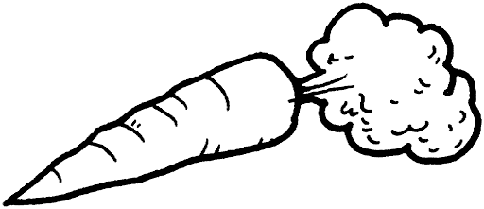

DO ZOBACZENIA W PONIEDZIAŁEK!

